

**悠カフェ**

*第16回*

***♬***

日時：平成30年6月16日(土)

午後2時～4時(1時45分より入場可能)

場所：駿河区西大谷13-1

萩の里横のダンケ棟　1階



14：00～　　「現場で行っている認知症検査」

講師　：　萩の里リハビリスタッフ

**★ *現場で行っている認知症検査を実際に行います***

***また、認知症予防のポイントをアドバイスします***

15：00～　「介護保険制度について」

講師　：秀慈会ケアマネジャー

**★*介護保険に精通したケアマネジャーが介護保険制度について***

***わかりやすく説明を行います。***

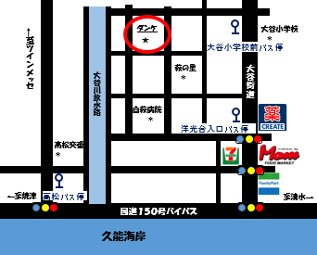

**認知症について不安等ある方へ：**

**認知症や医療・介護サービスに詳しい相談員や　　　介護士・看護師等が相談にのります！**

***1人で悩まないでください！早めの予防・準備を！***

次回は8月18日（土）14：00～となります。

認知症でお困りの方を誘って是非ご参加下さい。

問い合わせ先：萩の里　蒔田　054-236-1155